

<到云>
移动端产品需求文档

小组成员：魏璐炜 林家琪 林声睿 戴锦坤
小组成员学号：200327083 200327060 200327063 200327022
小组组号： 第九组
指导教师： 池芝标
学院： 数学与计算机科学学院
完成日期：

目录
1引言 3
1.1 目的 3
1.2 背景 3
2项目概述 3
2.1 产品结构图 3
2.2 产品信息结构图 5
2.3 用户 5
2.4 业务流程 6
2.5 权限设置 8
2.6 全局说明 9
2.6.1 注册 9
2.6.2 页面间交互方式 9
3功能详细需求 10
3.1 通用模块功能 10
3.1.1 注册 10
3.1.2 登录 11
3.1.3 找回密码 13
3.2 班课模块 16
3.2.1 班课列表 16
3.2.2 创建班课 17
3.2.3 加入班课 19
3.2.4 发起签到 21
3.2.5 进行签到 25
3.2.6 查看签到表并进行补签 27
3.3 我的模块 29
3.3.1 个人信息 29
3.3.2 成员信息 30
3.3.3 详细信息 31
3.3.4 查看个人出勤详细记录 33

1引言

1.1 目的
本文档是到云APP的移动端系统需求文档，主要作为确认到云APP移动端的需求和系统设计的依据，将产品的设计思路、功能需求和交互方式等清晰地展现给开发人员，便于开发人员快速了解到云APP移动端的需求、功能、交互和设计等。

1.2 背景
随着信息技术的发展，线上教学越来越流行，尤其是在疫情期间，线上的教学模式越来越受到人们的关注和重视，线上教学的模式也突破了传统的学习模式的禁锢，学生只需通过手机、平板或电脑就可以随时随地进行学习，大大提高了学习效率。
“到云APP”是一款专门为线上教学设计的移动端APP，集学生的考勤，作业的发布与提交等功能为一体的线上系统，旨在为教师和学生搭建一个线上教学沟通的平台。让教学更轻松、自由、有趣；微小化、碎片化、社会化、协作化、情景化和个性化的学习特点能有效弥补传统教学中学生学习被动的弊端，促进学生转变学习方式，逐步提升学习能动性。

2项目概述

2.1 产品结构图
产品结构图如图2.1：
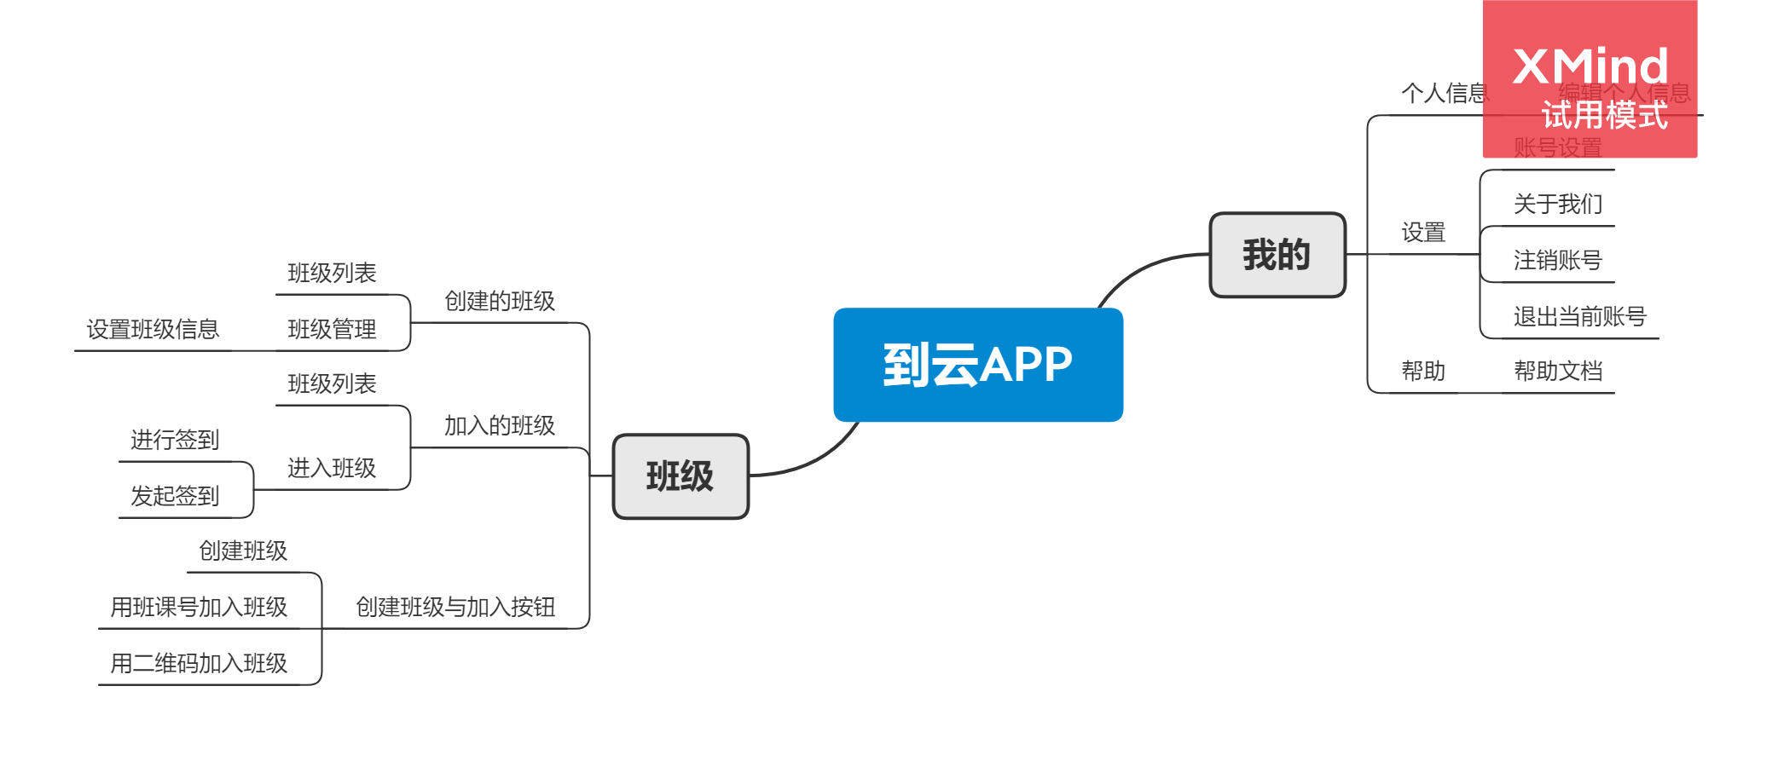
图2.1 产品结构图
表1 移动端应用程序班级频道描述
序号 | 名称 | 说明
1 | 频道：班级 | 用户的班级显示与管理
2 | 子频道1：  创建的班级 | 教师用户所创建的班级
3 | 页面 | 列表形式显示所创建的每个班级
4 | 班级列表模块 | 按行显示班级
5 | 班级列表模块元素 | 班级名称、任课老师、班级时间、管理按钮
6 | 管理班级模块 | 管理所选班级的内容
7 | 管理班级模块元素 | 设置班级内容，名称，信息
8 | 子频道2：  加入的班级 | 用户所加入的班级
9 | 页面 | 列表形式显示所加入的每个班级
10 | 班级列表模块 | 按行显示班级
11 | 班级列表模块元素 | 班级名称、任课老师、班级时间、管理按钮
12 | 进入班级模块 | 点击进入所选入班级
13 | 进入班级模块元素 | 点击项、签到、完成任务
14 | 子频道3：  创建与加入班级按钮 | 用户创建或者加入班级
15 | 页面 | 点击加号按钮
16 | 创建班级模块 | 点击创建班课
17 | 创建班级模块元素 | 创建班课选项
18 | 使用班课号加入模块 | 点击实现功能
19 | 使用班课号加入模块元素 | 使用班课号加入班级选项

2.2 产品信息结构图
信息结构体旨在回答“系统做什么”的问题，确保将来开发出来的软件产品能够真正满足用户的需要。具体的信息结构图如下：
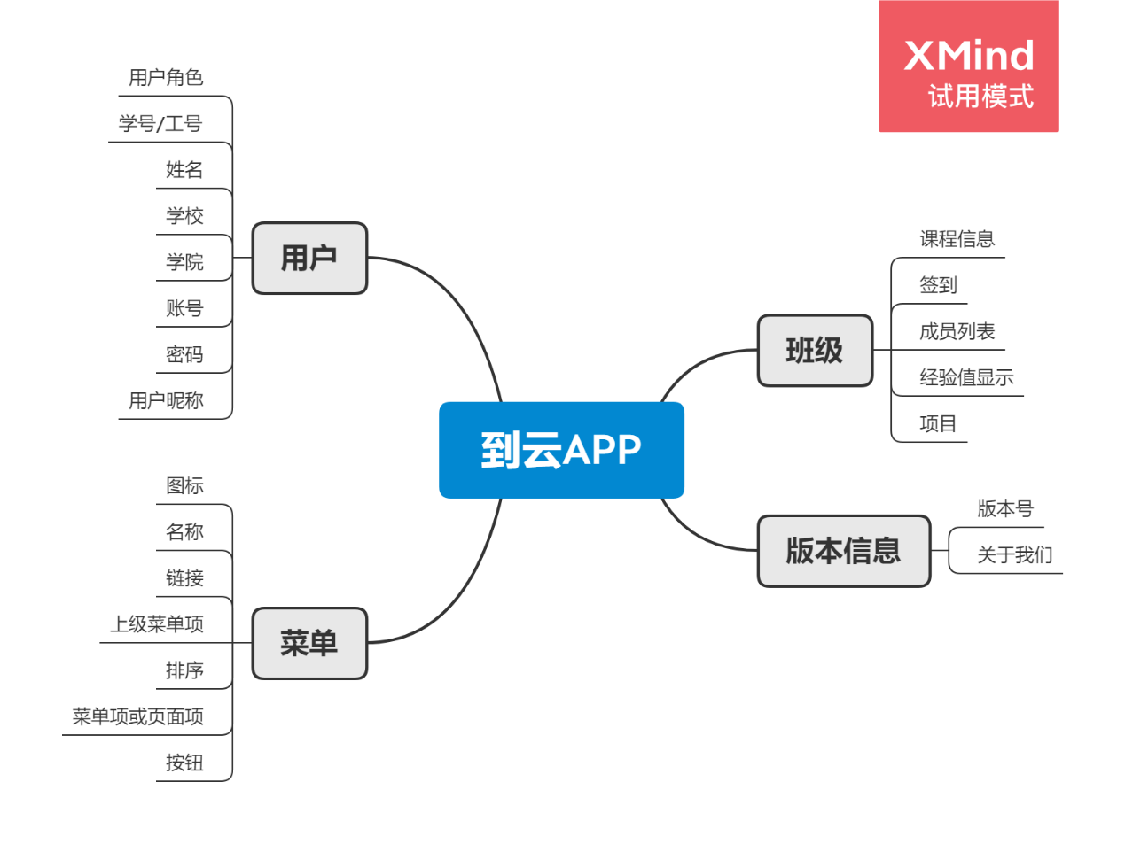
图2.2 产品信息结构图

2.3 用户
用户主要分为学生和教师：
使用者名称 | 对系统的需求
学生 | 可以管理加入的班课以及对个人信息进行修改
教师 | 可以创建班课，并对班课发布作业和对班课内的学生进行管理
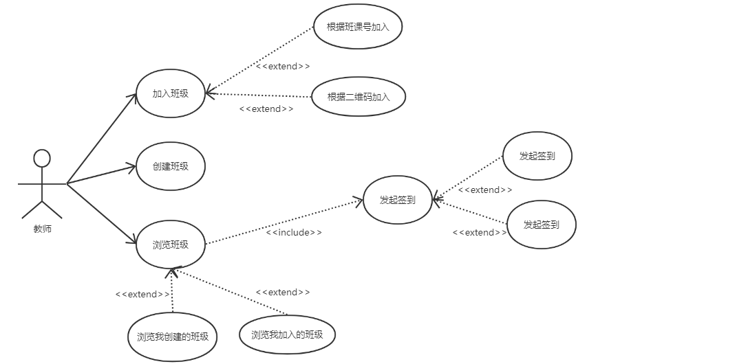
图2.3.1教师用户特点图
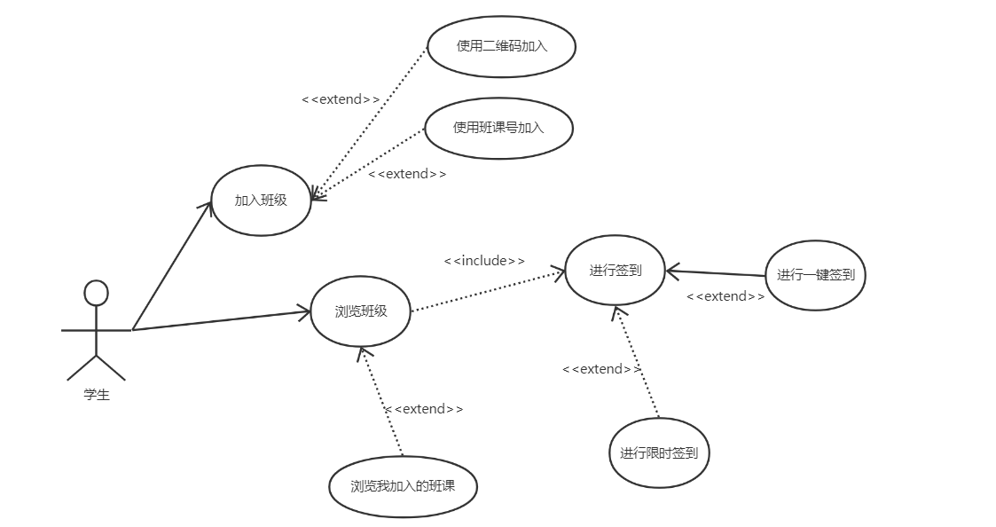
图2.3.2学生用户特点图

2.4 业务流程
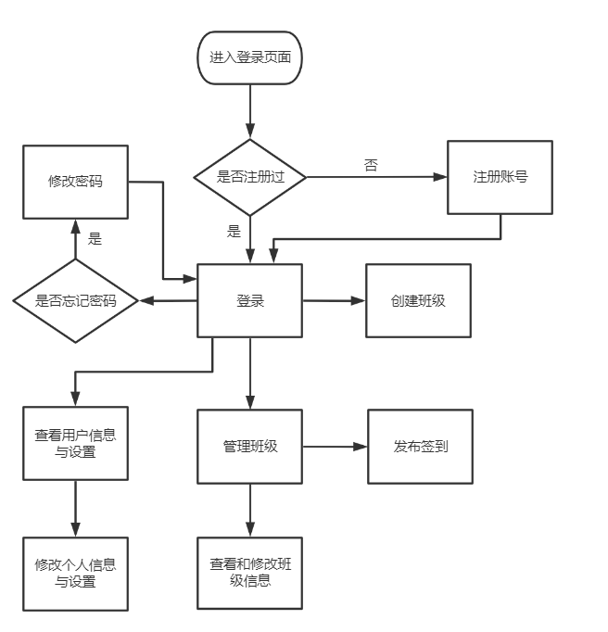
图2.4.1教师用户业务流程图
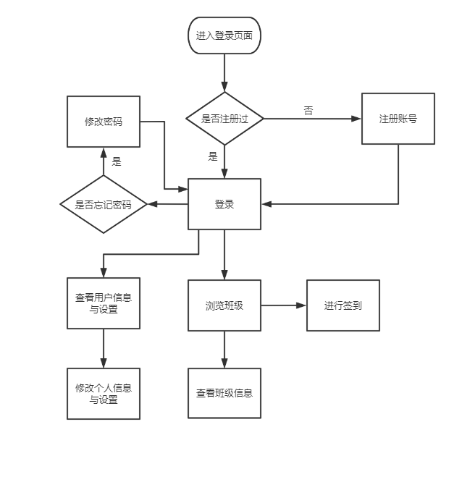
图2.4.2学生用户业务流程图

2.5 权限设置
 |  | 用户类型
 |  | 学生 | 教师
用户 | 注册 | √ | √
用户 | 登陆 | √ | √
用户 | 查看个人信息 | √ | √
签到 | 发起签到 |  | √
签到 | 参与签到 | √
签到 | 进行补签 | √
资源 | 下载资源 | √
资源 | 上传资源 |  | √
 | 搜索资源 | √ | √
 | 浏览资源 | √ | √
成员 | 查看成员 | √ | √
 | 移除成员 |  | √
班课 | 创建班课 |  | √
班课 | 加入班课 | √
班课 | 退出班课 | √
班课 | 管理班课 |  | √
班课 | 查看班课信息 | √ | √
 | 发布活动 |  | √
 | 参与活动 | √

2.6 全局说明

2.6.1 注册
教师用户可以创建和管理班级，并对指定的班级发布签到，进行补签，修改班级细腻，发布作业等权限。
学生用户没有以上权限，但可以进行签到等操作。

2.6.2 页面间交互方式
用户点击取消按钮则是取消当前操作，返回上一页面；对于页面存在多条记录的时候，点击下方的页数可以进行跳转到选定页面操作。

3功能详细需求

3.1 通用模块功能

3.1.1 注册
- 用户场景：用户在未登录的状态下打开到云APP，点击【注册账号】按钮
- 优先级：高
- 输入/前置条件：用户在未登录的状态下在登陆页面点击【注册账号】按钮
- 页面逻辑：
    - 界面原型
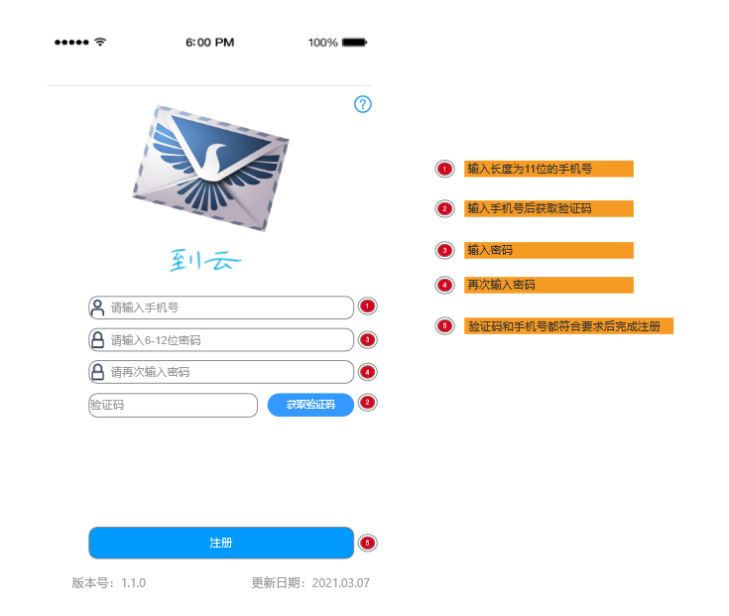
    - 交互
该注册方式分为两种，分别是账号密码注册和手机号快速注册。用户在注册框内输入手机号，若手机号格式不符合规范或者手机号已经被注册，则发送相应的提示给用户、用户输入账户密码注册时，需要符合账号密码的字段需求，方可注册。若出现注册信息空缺等异常情况，则发出提示，若注册成功，进入登录页面
    - 字段
字段 | 说明 | 数据来源
手机号 | 用户的手机号 | 用户输入
密码 | 用户输入的密码 | 用户输入

- 输出/后置条件：
- 点击【注册】按钮，如果用户填写的信息符合规范，且注册成功则跳转到到云APP主页
- 当用户输入的信息错误时给出相应提示

3.1.2 登录
- 用户场景：用户在未登录的状态下打开到云APP，需要进行用户身份认证
- 优先级：高
- 输入/前置条件：用户在未登录的状态下打开到云APP
- 页面逻辑：
    - 界面原型
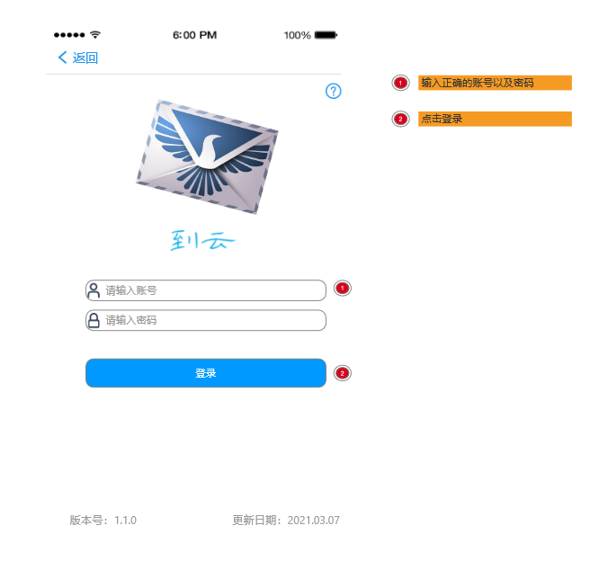图3.1.2.1 用户使用账号密码登录

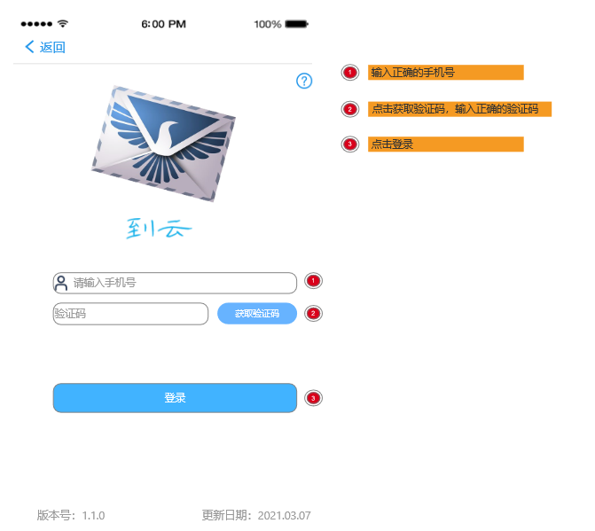
图3.1.2.2 用户使用手机验证码登录
    - 交互
用户根据提示输入欧几号，若发现用户手机号格式不正确，则发送相应的提示提醒用户，用户点击登陆后，进行用户信息检查，若发现手机号未注册，账号密码错误等情况，发送相应的提示信息提示用户。登录成功后，页面跳转到主页。
    - 字段
字段 | 说明 | 数据来源
手机号 | 用户的手机号 | 用户输入
密码 | 用户输入的密码 | 用户输入
账号 | 用户输入的账号 | 用户输入

3.1.3 找回密码
- 用户场景：用户打开到云APP未登录的状态下在登录页面点击【找回密码】按钮
- 优先级：低
- 输入/前置条件：用户在未登录的状态下打开到到云APP，在登陆页面点击【找回密码】按钮
- 页面逻辑：
    - 界面原型
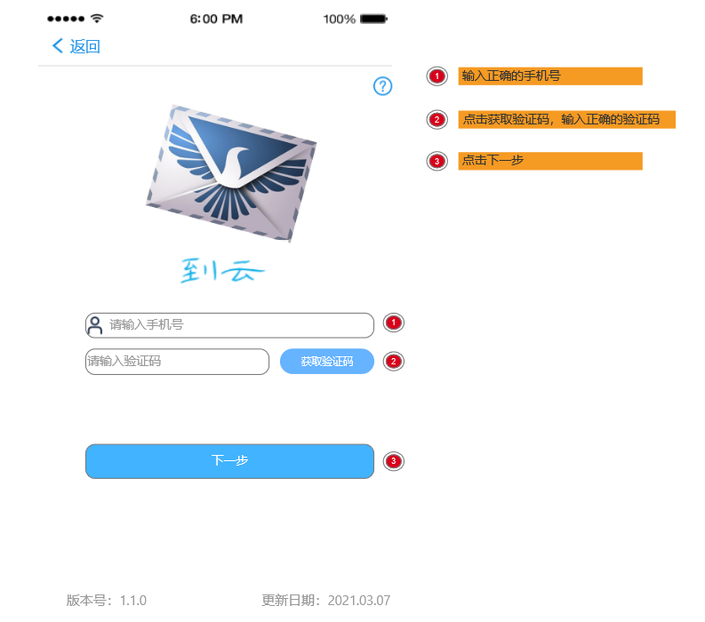
图3.1.3.1 用户使用手机号验证码找回密码
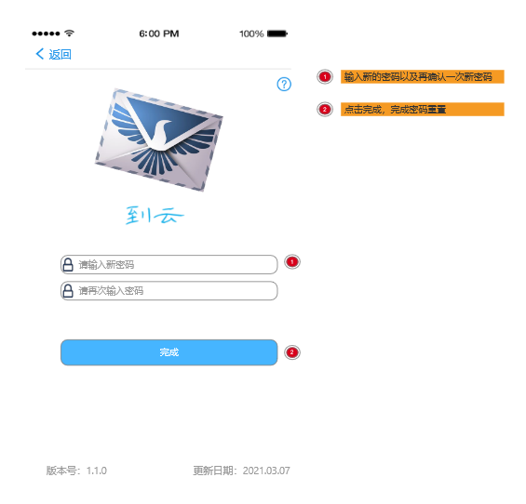
图3.1.3.2 用户二次输入新密码完成重置

    - 交互
用户输入注册时的手机号后，点击获取验证码，如果输入的手机号不正确的话，系统弹出输入手机号不正确的提示，如果输入验证码错误，返回验证码错误的提示，当手机号和验证码都输入正确以后，跳转至设置新的密码的界面，如果两次密码输入不一致的话，返回提示，若所有输入都合法，则设置成功。
    - 字段
字段 | 说明 | 数据来源
手机号 | 用户的手机号 | 用户输入
密码 | 用户输入的密码 | 用户输入

- 输出/后置条件：
- 用户输入手机号码存在错误给出相应提示
- 点击【确定】按钮，向用户手机发送验证码短信
- 点击【返回】按钮返回登录页面

3.2 班课模块

3.2.1 班课列表
  - 用户场景：教师在创建的班课列表中查看班课
  - 优先级：高
  - 页面逻辑：
    - 界面原型
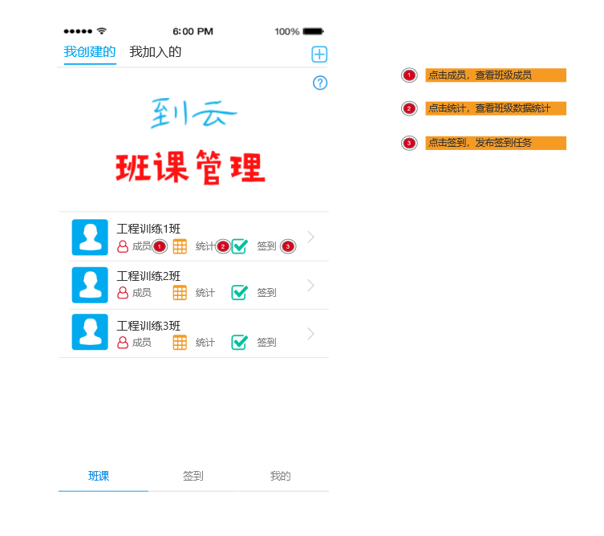
图3.2.1 班课管理
    - 交互
用户可点击成员，查看班课中的成员，进入班级成员的页面点击统计，可查看班级成员数据统计信息，点击签到，发布签到任务
    - 字段
字段 | 说明 | 数据来源
姓名 | 用户的真实姓名 | 用户输入
班级 | 用户所处的班级 | 用户输入
学号 | 用户的学号 | 用户输入
经验值 | 用户签到完成的经验值 | 系统生成

  - 输入/前置条件：已登陆教师端
  - 输出/后置条件：输出特定班级信息

3.2.2 创建班课
  - 用户场景：教师在主界面可以创建新的班课
  - 优先级：高
  - 页面逻辑：
    - 界面原型
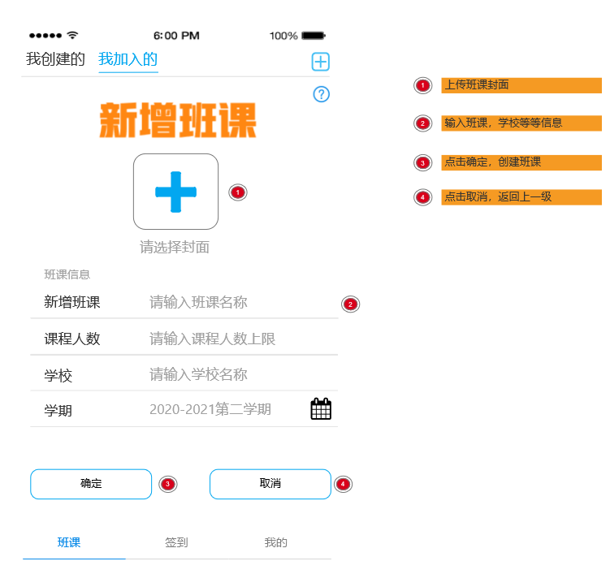
图3.2.2 创建班课
    - 交互
教师用户在主界面中找到”创建班课”按钮，点击后进入创建班课页面，在创建班课页面中填写班课名称，学期等一系列信息，然后点击确定即可完成创建班课
    - 字段
字段 | 说明 | 数据来源
班课封面 | 教师选择的班课封面 | 用户输入
班课名称 | 班课的名称 | 用户输入
学校 | 学校名称 | 用户输入
学期 | 开设该班课的学期 | 用户输入

  - 输入/前置条件：已登陆教师端
  - 输出/后置条件：创建班课成功后，展示创建成功提示信息，并生成班课号及其对应的二维码

3.2.3 加入班课
  - 用户场景：学生通过老师提供的班课码加入到老师创建的班课中
  - 优先级：高
  - 页面逻辑：
    - 界面原型
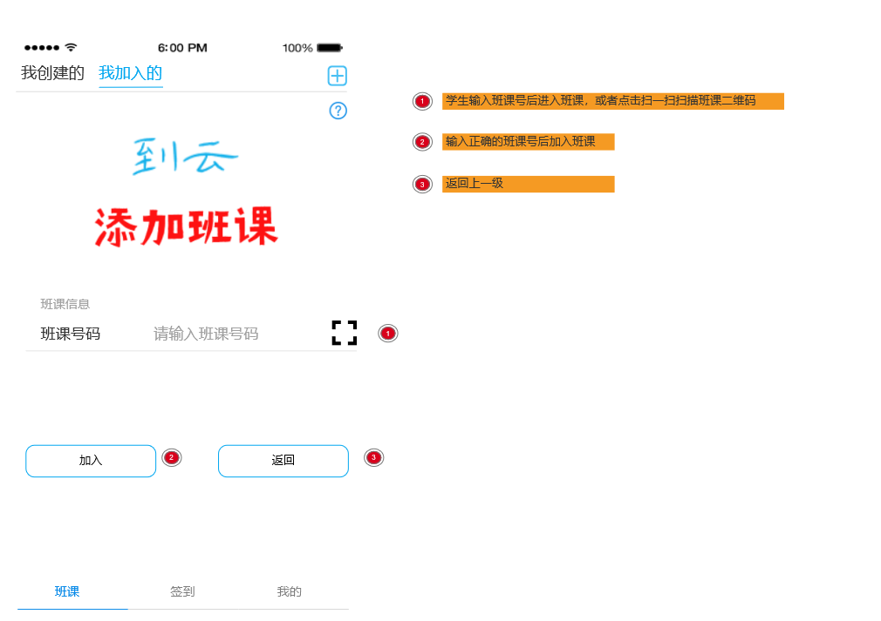
图3.2.3.1 学生通过班课号进入班课

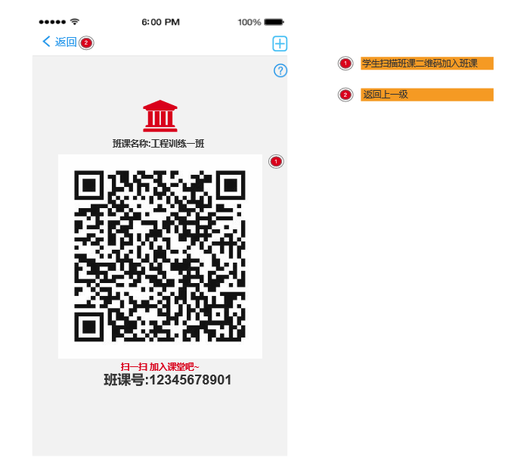
图3.2.3.2 学生通过二维码进入班课
    - 交互
用户进入添加班课页面时，可选择通过班课号加入或者扫描二维码加入，使用班课号加入时，用户输入正确的班课号即可加入班课。使用二维码加入时，用户通过扫一扫二维码加入班课
    - 字段
字段 | 说明 | 数据来源
二维码 | 班课生成的二维码 | 系统生成
班课号 | 班课的ID号 | 系统生成

  - 输入/前置条件：用户已登录，且用户身份为学生
  - 输出/后置条件：如果班课号正确，将用户添加到班课中，并提示用户加入班课成功，否则提示用户重新输入

3.2.4 发起签到
  - 用户场景：教师在特定班级发起签到
  - 优先级：高
  - 页面逻辑：
    - 界面原型
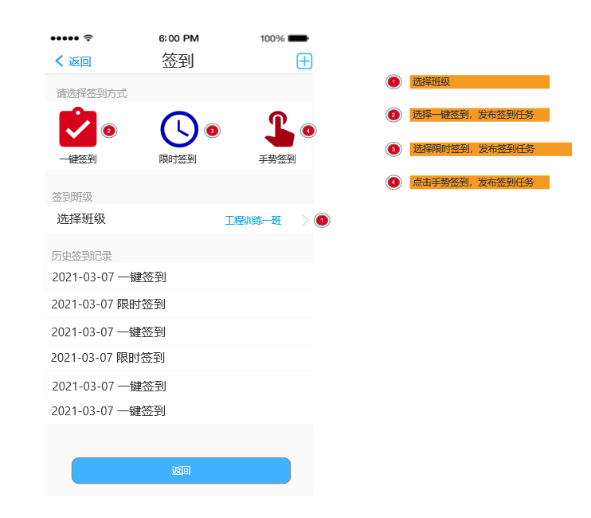
图3.2.4.1 教师签到类型选择

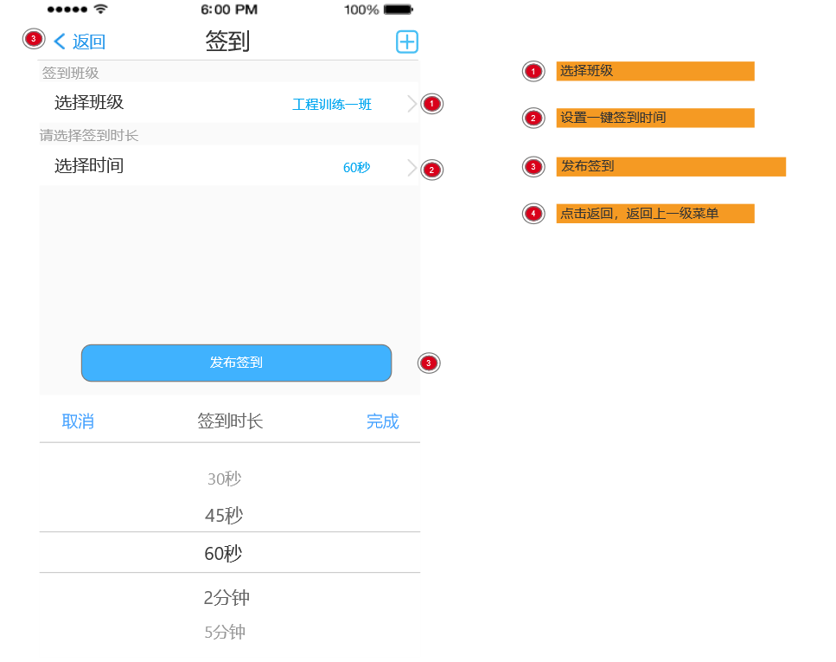
图3.2.4.2 限时签到管理

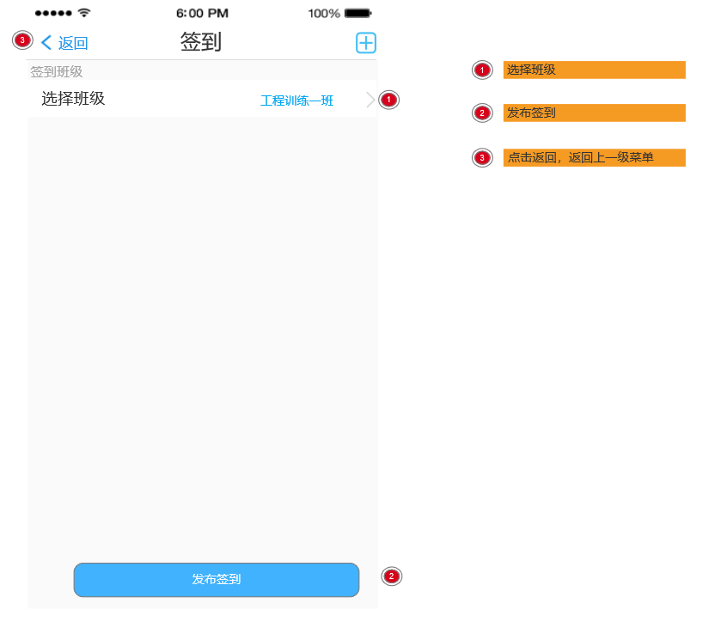
图3.2.4.3 一键签到管理
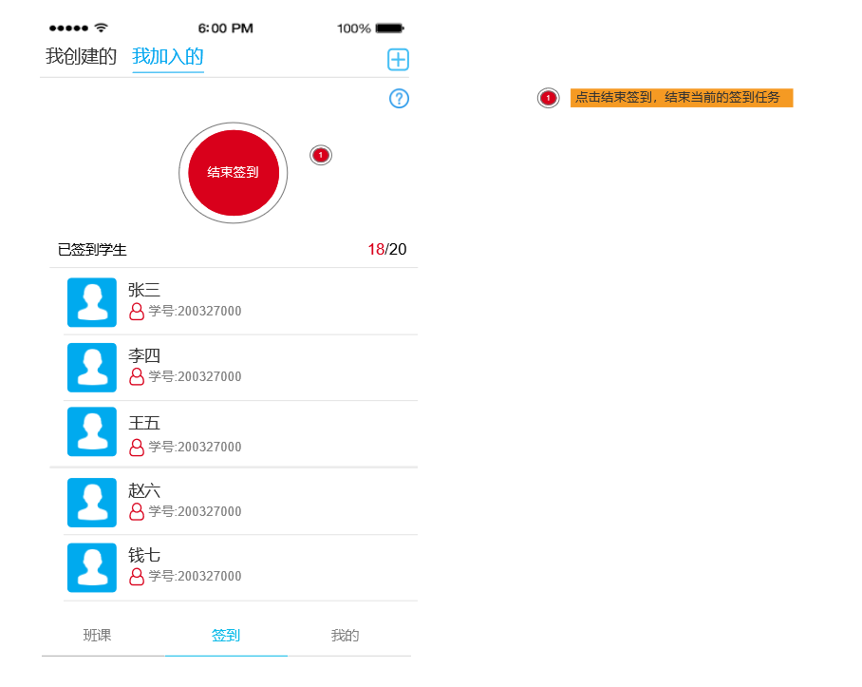
图3.2.4.4 查看已经签到的人数以及学生的姓名
    - 交互
教师选择一键签到或者限时签到，然后选择需要签到的班级，如若选择了限时签到，还需要选择限时签到的时间。选择完毕后，即可开始签到，再次点击即可结束签到。在签到过程中可以查看已经签到的同学以及完成该次签到的总人数
    - 字段
字段 | 说明 | 数据来源
学号 | 学生个人信息 | 用户输入
姓名 | 学生个人信息 | 用户输入
签到记录号 | 学生成功签到的记录 | 系统创建
签到时限 | 签到所需的时长 | 用户输入
签到类型 | 一键签到/限时签到 | 教师创建

  - 输入/前置条件：已登陆教师端
  - 输出/后置条件：输出特定学生修改后的经验值并添加值经验值获取历史记录

3.2.5 进行签到
  - 用户场景：学生在特定的班课发起签到时进行签到
  - 优先级：高
  - 页面逻辑：
    - 界面原型
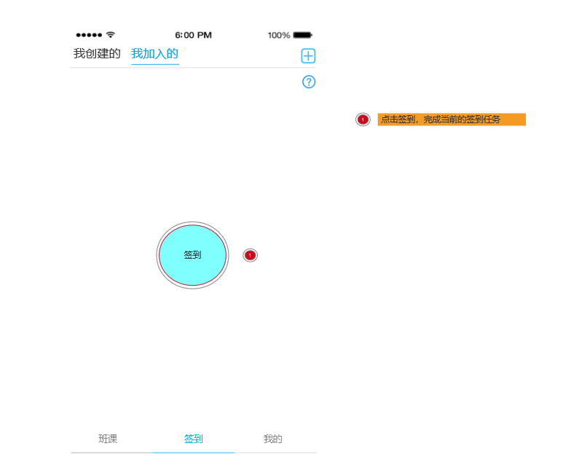
图3.2.5.1 学生一键签到
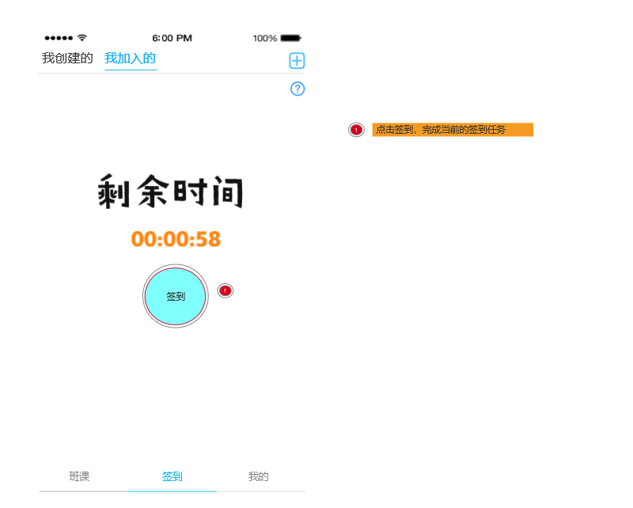
图3.2.5,2 学生限时签到
    - 交互
学生在班课中正在进行的签到事件时，若学生还未进行签到，点击签到，可以完成本次签到事件。此时给学生展示签到成功的页面，同时后台增加一条该学生签到的记录，用于后续添加经验值的操作，若该学生已经签到，给学生展示已经签到成功无需再次签到的提示页面，若签到时间已过，给学生提示签到结束的页面
    - 字段
字段 | 说明 | 数据来源
班课号 | 学生加入的班课号 | 系统创建
签到记录号 | 学生成功签到的记录 | 系统创建
手机号 | 学生用户的手机号 | 用户输入

  - 输入/前置条件：用户已登录，且用户身份为学生
  - 输出/后置条件：签到信息将保存在数据库中。

3.2.6 查看签到表并进行补签
  - 用户场景：教师查看班课成员签到情况并进行相应的补签
  - 优先级：高
  - 页面逻辑：
    - 界面原型
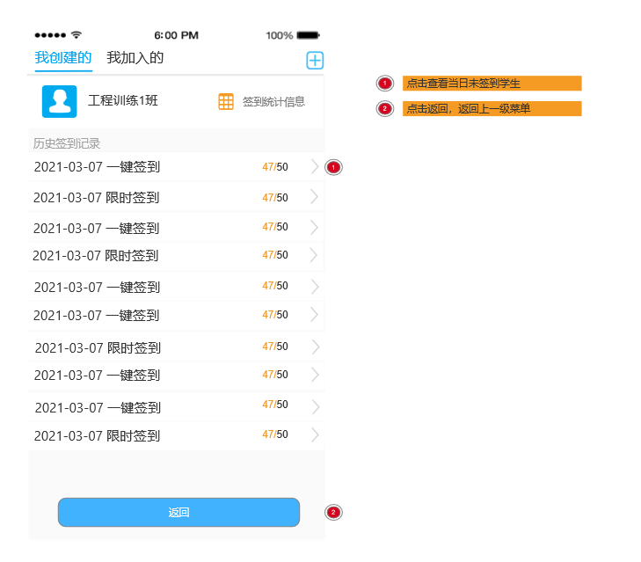
图3.2.6.1 签到明细
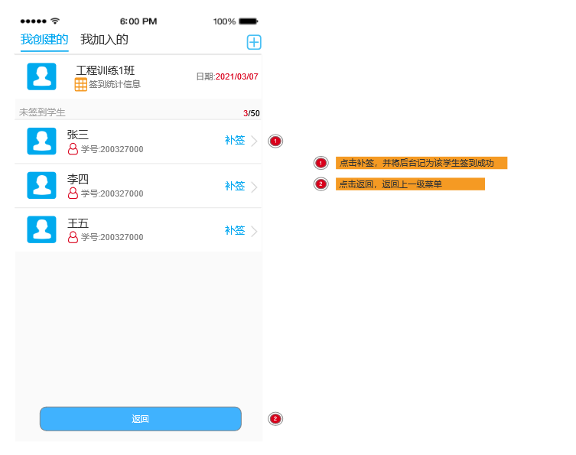
图3.2.6.2 教师对未签到的学生进行补签
    - 交互
用户可点击补签，则系统显示补签成功，后台新增该学生此条签到记录。
    - 字段
字段 | 说明 | 数据来源
姓名 | 用户的真实姓名 | 用户输入
班级 | 用户所处的班级 | 用户输入
学号 | 用户的学号 | 用户输入
签到表 | 学生签到记录表 | 系统生成

  - 输入/前置条件：已登陆教师端
  - 输出/后置条件：完成某个学生的补签

3.3 我的模块

3.3.1 个人信息
  - 用户场景：学生查看自己的个人信息
  - 优先级：高
  - 页面逻辑：
    - 界面原型
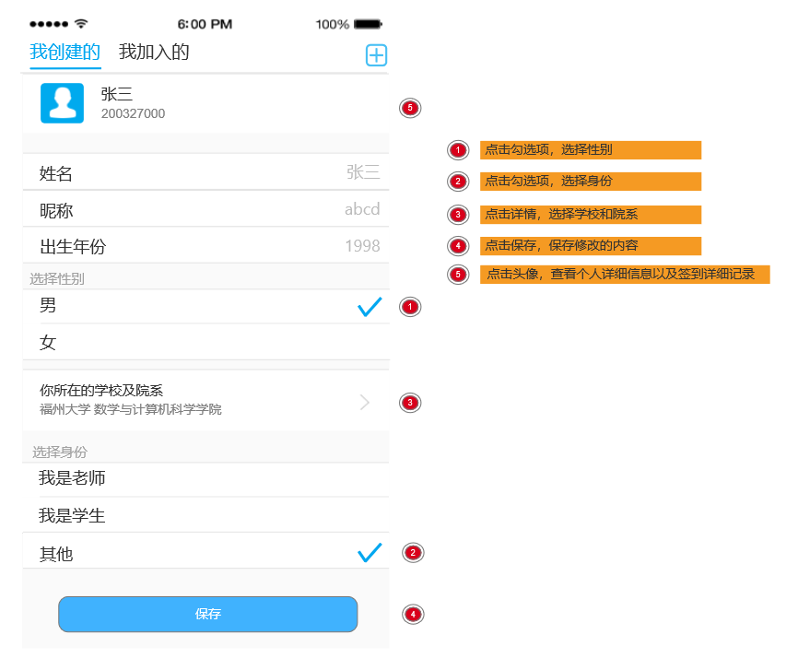
图3.3.1 学生查看个人信息
    - 交互
查看个人信息时，可查看自己的姓名昵称出生年份等一系列基本信息，并可以选择自己的性别和设置自己的学校和专业，还可以选择自己的身份。最后点击保存保存自己所修改的内容

    - 字段
字段 | 说明 | 数据来源
姓名 | 用户的真实姓名 | 用户输入
昵称 | 用户的展示名称 | 用户输入
学号 | 用户的学号 | 用户输入
性别 | 用户的性别 | 用户选择
角色 | 用户的角色类型 | 用户选择
所在院校 | 用户所在的院校 | 用户输入

  - 输入/前置条件：用户已登录，且用户身份为学生

3.3.2 成员信息
  - 用户场景：教师查看各班课信息
  - 优先级：高
  - 页面逻辑：
    - 界面原型
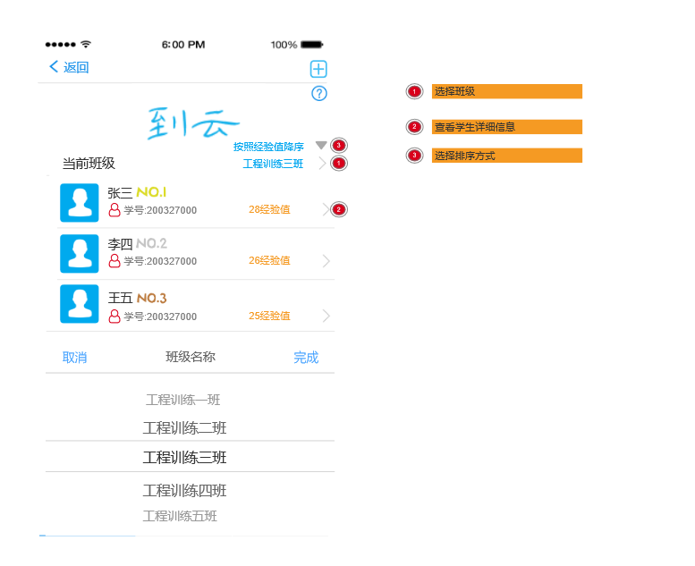
图3.3.2 班课管理
    - 交互
用户可点击成员，查看班课中的成员，进入班级成员的页面点击统计，可查看班级成员数据统计信息，点击签到，发布签到任务
    - 字段
字段 | 说明 | 数据来源
姓名 | 用户的真实姓名 | 用户输入
班级 | 用户所处的班级 | 用户输入
学号 | 用户的学号 | 用户输入
经验值 | 用户签到完成的经验值 | 系统生成

  - 输入/前置条件：已登陆教师端
  - 输出/后置条件：输出特定班级信息

3.3.3 详细信息
  - 用户场景：学生查看自己的个人信息
  - 优先级：高
  - 页面逻辑：
    - 界面原型
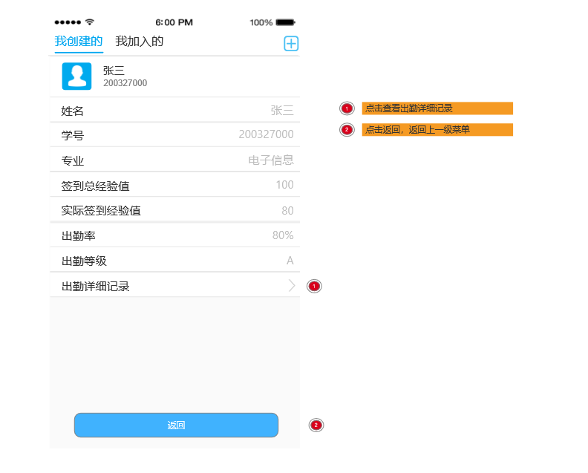

图3.3.3 学生查看个人详细信息
    - 交互
查看个人信息时，可查看自己的姓名昵称出生年份等一系列基本信息，并可以选择自己的性别和设置自己的学校和专业，还可以选择自己的身份。最后点击保存保存自己所修改的内容
    - 字段
字段 | 说明 | 数据来源
姓名 | 用户的真实姓名 | 用户输入
昵称 | 用户的展示名称 | 用户输入
学号 | 用户的学号 | 用户输入
性别 | 用户的性别 | 用户选择
角色 | 用户的角色类型 | 用户选择
所在院校 | 用户所在的院校 | 用户输入

  - 输入/前置条件：用户已登录，且用户身份为学生

3.3.4 查看个人出勤详细记录
  - 用户场景：学生查看自己的签到详细记录
  - 优先级：高
  - 页面逻辑：
    - 界面原型
图3.3.4.1 学生查看个人出勤详细记录(1)
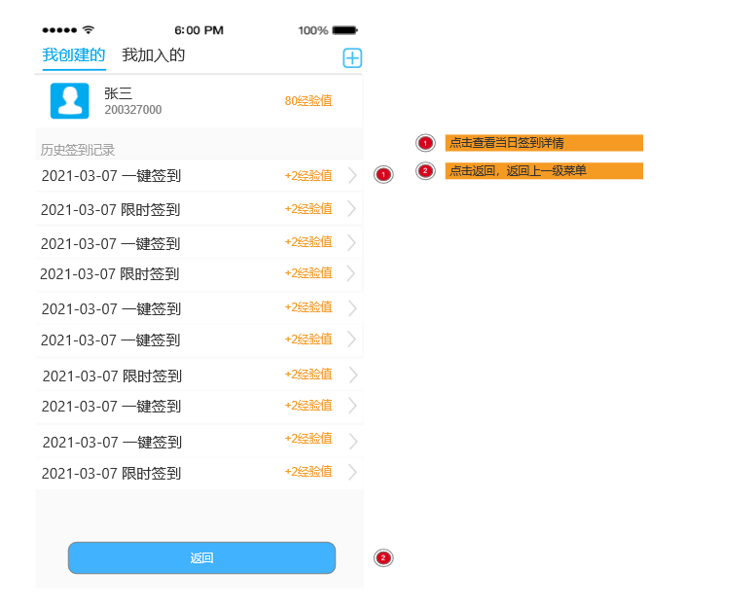
图3.3.4.2 学生查看个人出勤详细记录(2)
    - 交互
用户查看自己的出勤率出勤等级等的同时，也可以查看自己的出勤详细记录，点击返回可返回上一级的菜单
    - 字段
字段 | 说明 | 数据来源
姓名 | 用户的真实姓名 | 用户输入
专业 | 用户的专业名称 | 用户输入
学号 | 用户的学号 | 用户输入
签到经验值 | 用户签到完成的经验值 | 系统生成
出勤记录 | 用户的出勤详细记录 | 系统生成

  - 输入/前置条件：用户已登录，且用户身份为学生
  - 输出/后置条件：输出特定学生签到详细记录

